**Министерство науки и высшего образования Российской Федерации**

**Федеральное государственное автономное образовательное учреждение высшего образования**

**«Национальный исследовательский университет ИТМО»**

Факультет информационных технологий и программирования

Лабораторная работа №3

Перегрузка операторов

**Выполнил студент группы № M3111**

Акберов Рустам Ханкишиевич

**Подпись:**

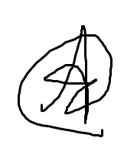

**Проверил:**

Демин Александр Дмитриевич

Санкт-Петербург

2021

Triangle.h

Array.h

Ссылка на гит

<https://github.com/Anoke/Lab3>